Муниципальное Дошкольное Образовательное Учреждение
«Детский сад « Жемчужинка»

Конспект НОД
по ознакомлению с окружающим миром для старшей группы детского сада
«Север – край неповторимый».

Автор: Гимазутдинова Н.М. ,
воспитатель 1 категории

г.Ухта
2017г.

Конспект НОД является обобщающим по теме «Север – родина моя» после цикла мероприятий по ознакомлению детей старшего возраста с реками, полезными ископаемыми, видами деятельности жителей Республики Коми, а также ознакомление с крупными городами Республики Коми.

Целью НОД является закрепление знаний детей и ознакомление с крупными
городами, в которых находятся эти богатства.

Форма проведения – путешествие.

«Север – край неповторимый»

Цель: обобщение по теме «Север – родина моя», ознакомление с крупными городами Республики Коми;
Задачи:
- развивать любознательность и стремление изучать города РК;
- воспитывать любовь и интерес к республике, в которой живем;
- продолжать формировать определенный уровень знаний о городах, реках, богатствах, видах деятельности жителей РК
Словарная работа: обогащение словаря.
города – Воркута, Ухта, Инта, Усинск, Печора, Вуктыл, Сосногорск, Сыктывкар
Наглядный материал:
- физическая карта Республики Коми,
- иллюстрации полезных ископаемых,
- иллюстрации тайги,
- фотографии с видами городов
Предварительная работа:
- знакомство с понятиями: нефтеперерабатывающий, газоперерабатывающий, лесозаготовка, животноводство;
- цикл занятий о профессиях (шахтер, нефтяник, газодобытчик);
- беседы о реках (Печора, Мезень, Вычегда);
- рассматривание фотографий с видом на Уральские горы, полезные ископаемые (нефть, газ, каменный уголь, золото, бокситы, древесина)
- просмотр видеофильма о Республике Коми

Ход занятия.
Воспитатель вывешивает на доску физическую карту Республики Коми
(приложение - №1).
- Ребята, кто из вас знает, что это такое? (Предположения детей)
- Это карта. Как называется республика, где мы живем? (Республика Коми)
Размеры на карте уменьшены в сотни тысяч раз. Карта может многое рассказать о разных странах и республиках. Коми – «одна из диковинок земли русской».

Между всеми странами и республиками обязательно проходит граница. Я сейчас указкой проведу по границе Республики Коми. (Обводит границу Республики Коми указкой, а затем предлагает это сделать 2-3 детям.)
- Карта нам рассказала , что Республика Коми большая. А что еще может рассказать карта?

- Посмотрите, что это за синие волнистые линии, которых много на карте? (Ответы детей). Да, это реки. Какие реки, вы знаете? (Печора и др.).
Названия рек, тоже написаны на карте. (Читает названия самых известных рек и показывает на карте, проводя указкой от истока до устья реки, - Печора, Вычегда, Мезень).

-Еще какой цвет вы видите на карте? (Коричневый). А что он обозначает? Да, это горы. У гор есть название, давайте прочитаем (Уральские горы). А что дают горы? (Предположения детей). В горах добывают полезные ископаемые. А что такое полезные ископаемые? (Предположения детей).
Это то, что находится в земле и что очень нужно человеку для жизни. Например, газ, нефть, уголь, золото, алмазы.
Уголь нам необходим для изготовления металлов.
Нефть нужна для изготовления горючего.
Золото, алмазы – составляют богатство страны.
-
Какой цвет вы еще видите на карте, его много? (Зеленый).
- А как вы думаете, что обозначает зеленый цвет? (Предположения детей). Да – зеленый цвет – это лес. В РК самый огромный лес на земле – это тайга. Повторите это слово.
- А что дают леса? (Ответы детей).
- Лес – это дерево, из которого делают большое количество разных предметов: бумагу , на которой печатают книги, из которой делают тетради, альбомы, и мн.др.
- В лесу растут ягоды, грибы, растения, живут различные животные. Лес – это природное богатство. Его много, но к нему надо бережно относиться.

- Посмотрите, что обозначают вот эти кружочки? (Предположения детей).
Это города. Посмотрите, как много городов в Республике Коми. Сегодня мы отправимся в путешествие по самым большим городам нашей республики. (На вопрос детей, как много людей живет в городах, я ответила, что самый большой город по количеству населения – это Сыктывкар (более 238 тыс.человек, на карте такой город отмечен большим кружочком с черной линией, а в остальных городах людей живет меньше и кружочки на карте меньше ).

- Как вы думаете, на каком транспорте это можно сделать быстрее всего? (ответы детей).
- Да, мы отправляемся в путешествие на самолете. 1 – 2 – 3 … полетели, загудели.
Ребенок по карте показывает самолетиком путь полета. При «полете» дети изображают самолет движениями и звукоподражанием при перелете из города в город (физминутка).
- А вот и самый северный город республики – Воркута. Приземляемся и посмотрим да послушаем, что известно про него.

Воркута – на северо-востоке Коми (приложение-3).
Город расположен на реке Воркута (правый приток реки Уса). Название города происходит от ненецкого «варкута» - «изобилующая медведями».
Воркута – крупный центр добычи угля в шахтах. Этот уголь является одним из лучших в мире. Рабочие, добывающие уголь называются - шахтерами.
В городе есть заводы – механический, цементный, деревообрабатывающий, по производству стройматериалов.
Все здания Воркуты построены на сваях.
В архитектурном комплексе Воркуты выделяется Бульвар Победы, основанный в честь победы в Великой Отечественной войне.
В городе есть институт, университет, театры (драматический, кукол).

Инта – (приложение -№4) .Город расположен на левом берегу реки Большая Инта (Бассейн р. Печора).
Основная отрасль промышленности – угольная (Приложение -2). Рабочие – шахтеры. Заводы – ремонтно – механический, кирпичный; деревообрабатывающий комбинат.

Усинск- город расположен на правом берегу р. Уса(Приложение -№5).
Современный Усинск – крупный центр нефтедобычи (Приложение – 2). Рабочие добывающие нефть из скважин называются - нефтяники.
В городе – завод крупнопанельного домостроения, есть железная дорога.

Печора – город, расположенный на правом берегу р. Печора (Приложение -№ 6). Печора – крупный транспортный центр. Здесь находятся ведущие предприятия Печорского пароходства. Станция Печора в сутки пропускает более 40 поездов. Авиалинии обслуживают самолеты и вертолеты.
Электростанция города Печоры (ГРЭС) обеспечивает республику электричеством.
Промышленные предприятия – судостроительный завод, судоходная компания. Мебельная, швейная фабрики. Молочный, мясной и хлебомакаронный комбинаты, рыбозавод. В районе города идут лесозаготовки. Обнаружены месторождения нефти, газа, битума, медных и железных руд, золота.

Вуктыл – находится на территории национального парка «Югыд - Ва». С высоты полета безбрежная тайга похожа на шкуру огромного зверя, который спит, привалившись спиной к большому камню – Уралу. Пятнистая шкура – изрезана реками.
Вуктыл расположен на правом берегу р. Печора (Приложение -№7).
Вуктыл - он еще молод. Что привело сюда людей? Газоконденсат. Он идет по магистральному газопроводу «Сияние Севера»(приложение -2). Рабочие – газодобытчики.

Ухта – город расположен в долине р. Ухта (Приложение - №8).
Ухта – признанный город нефтяной промышленности. Рабочие – нефтяники.
Заметное место занимает завод по переработке нефти и газа, механический завод
( выпускает строительную технику), завод лесного машиностроения, завод по выпуску техники для строительства газопроводов, мебельная фабрика, предприятия пищевой промышленности. В окрестностях Ухты находятся минеральные источники.

Сосногорск - расположен на р. Ижма ( Приложение - №9).
В городе работают- Сосногорский газоперерабатывающий завод , лесная промышленность, предприятия железнодорожного транспорта.
Здесь находится одна из крупнейших в Республике Коми ТЭЦ (электростанция ).

Сыктывкар - расположен в берегах двух рек Сысолы и Вычегды, и окружен лесами (Приложение - №10). Сыктывкар – культурный, промышленный и научный центр Республики Коми ( университеты, институты, театры, памятники).
Город славится лесопромышленным комплексом, лесопильно – деревообрабатывающим комбинатом, пищевой промышленностью, птицеводством, фабрикой «Комсомолка» (пошив одежды).

- Нам пора возвращаться на родную землю. Полетели - 1-2-3- …
- Вот мы с вами и вернулись из путешествия, а еще рассмотрели карту Республики Коми. Что же она вам рассказала о РК, что мы с вами узнали в путешествии? (Воспитатель, показывает на иллюстрации, выставленные на стенде по ходу занятия, подводит итог).
- Наша страна РК – большая. В РК много больших и маленьких городов - Воркута, Инта, Усинск, Печора, Вуктыл, Сыктывкар, Сосногорск, Ухта. Природа РК – разнообразна - тайга, реки – Печора, Вычегда, Мезень, есть неповторимый национальный парк «Югыд Ва». Есть Уральские горы. В РК огромные сырьевые богатства – уголь, нефть, газ, золото, бокситы, древесина.
Виды деятельности жителей разнообразны – важнейшей отраслью промышленности республики в целом является добывающая, которая возникла на базе месторождений угля, нефти, газа и других полезных ископаемых. Ведущими являются лесозаготовительная, угольная, нефтяная и газовая, а также переработка нефти и газа, производство стройматериалов, машиностроение и металлообработка, пищевая и легкая промышленность, электростанции, животноводство.
- Поэт А.Ракин написал о Республике Коми:

Коми край достоин светлых песен
За красу и мощь великой Пармы,
За величье рек неторопливых,
За просторы он достоин песен …

… Сигудэк споет благую песню
О народе, чести не поправшем,
О богатстве и раздолье края
Сигудэк споет благую песню.

- Сегодня ребята, мы поговорили о РК. Девять северных параллелей пересекает эту землю, десять европейских государств уместились бы на ней, кладом несметных богатств называют ее геологи. Когда вы вырастете, то сделаете ее еще лучше, будете продолжать любить её и заботиться о ней.

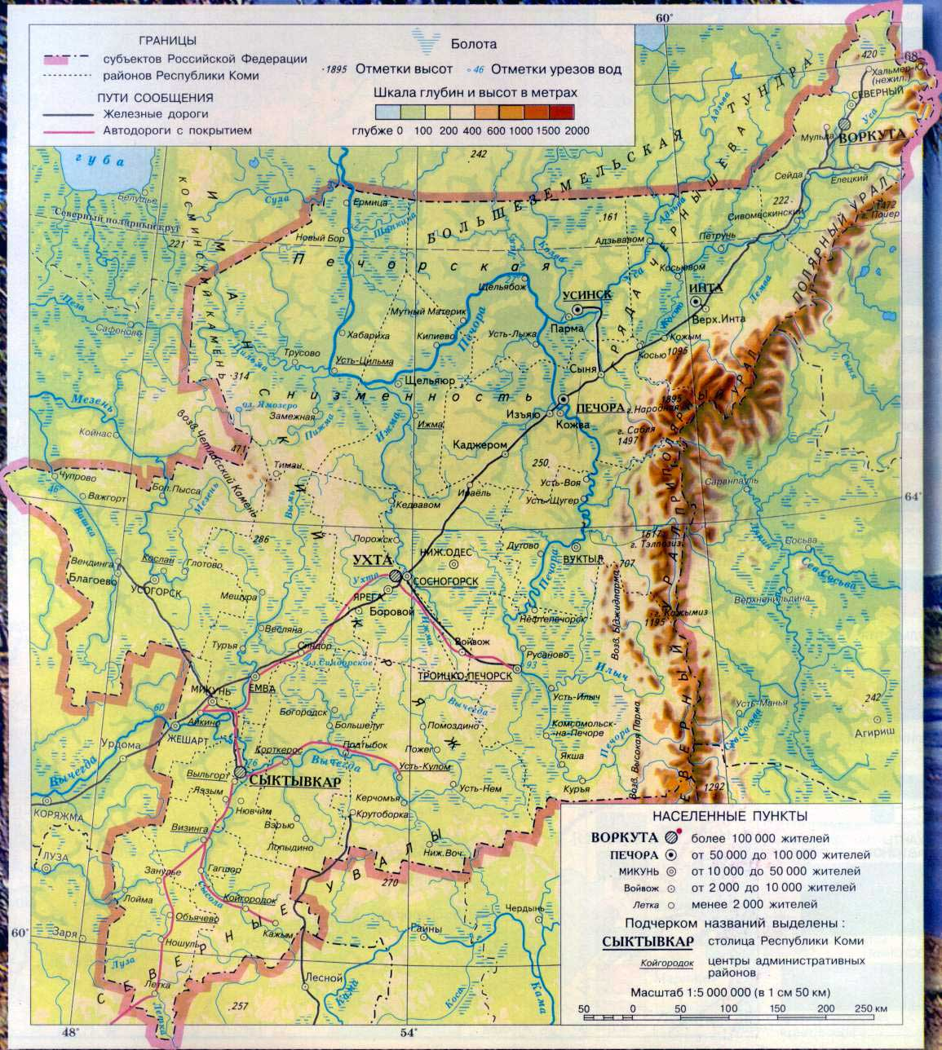

Приложение №1

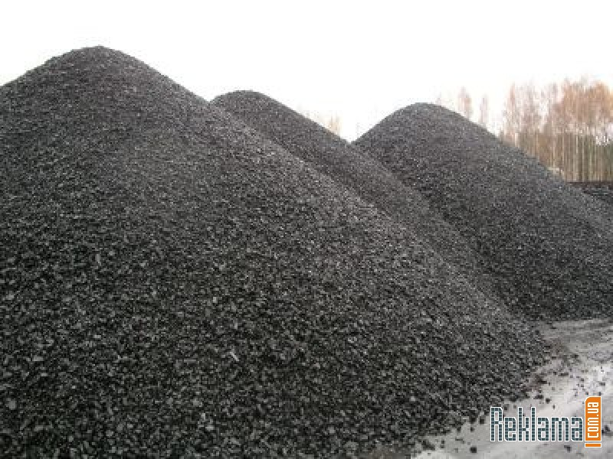

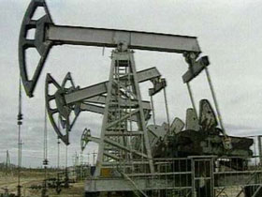

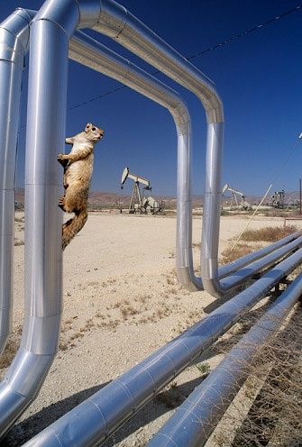

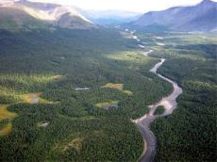

Приложение №2
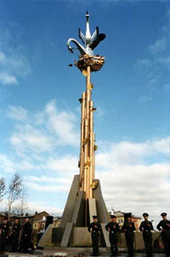
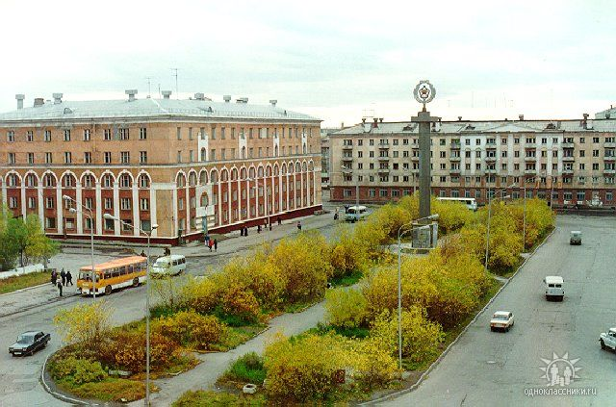
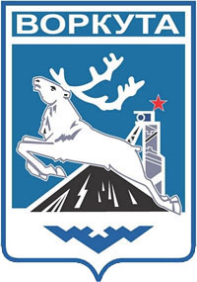

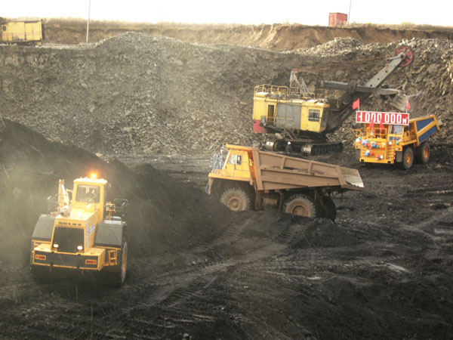

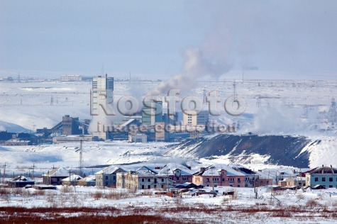

Приложение №3

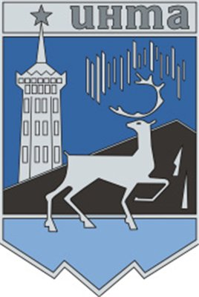

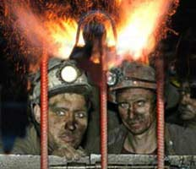

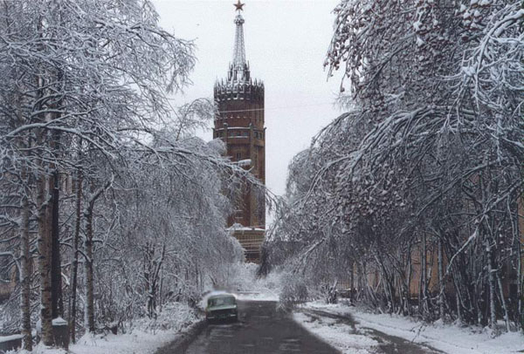

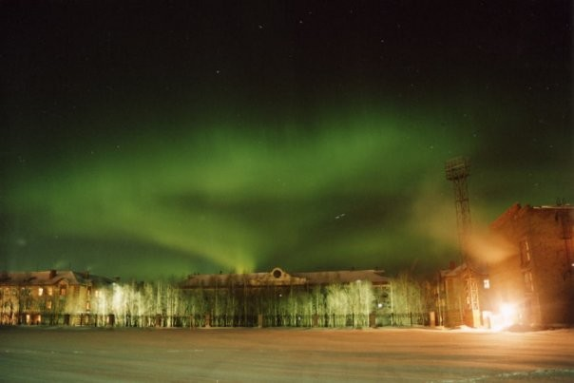

Приложение №4

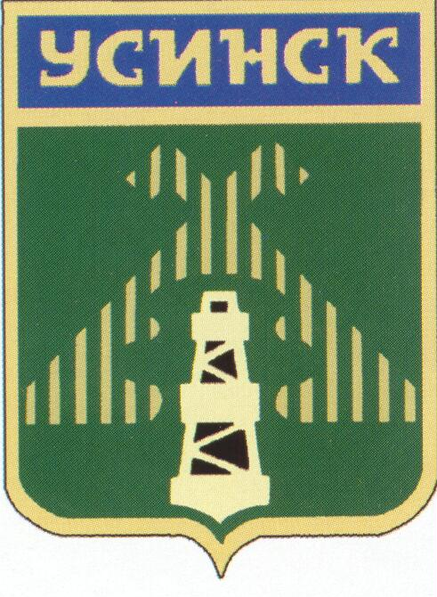

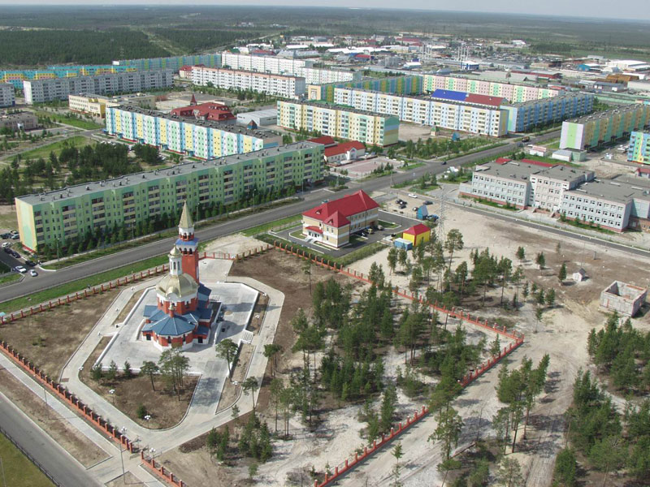

Приложение №5

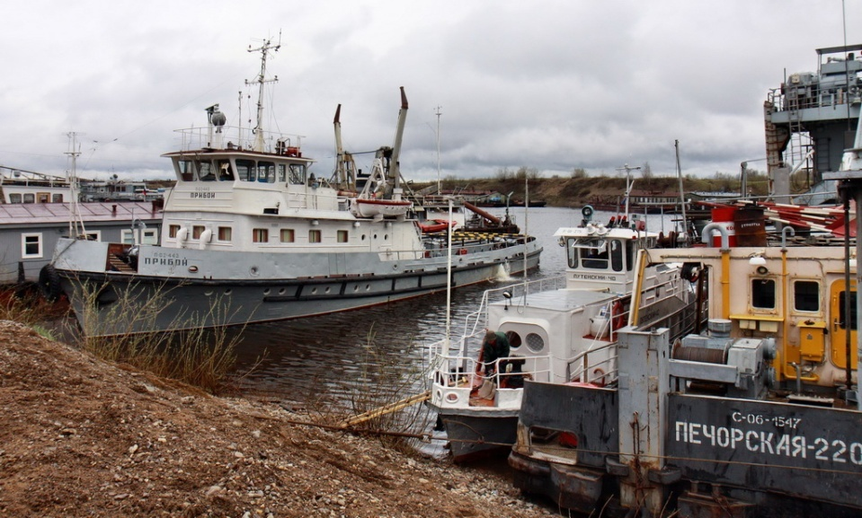
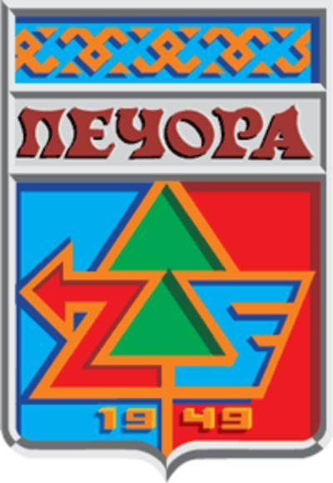

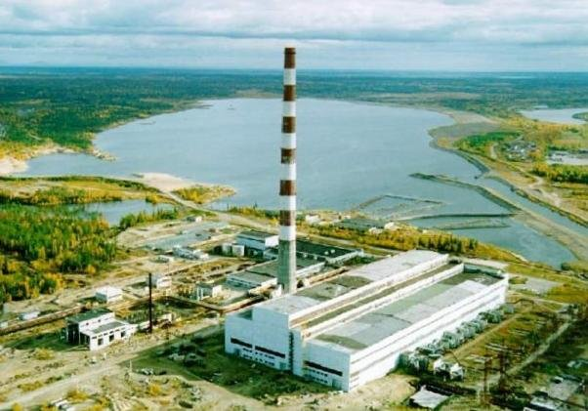

Приложение №6
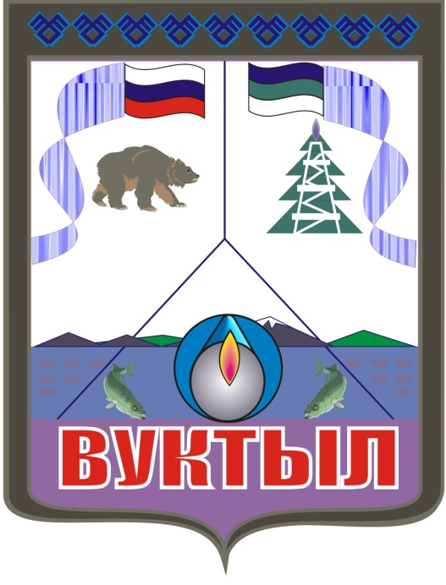

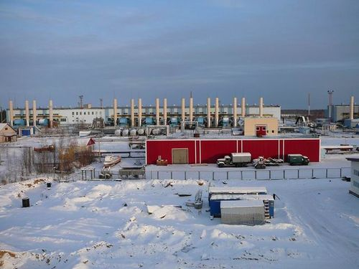

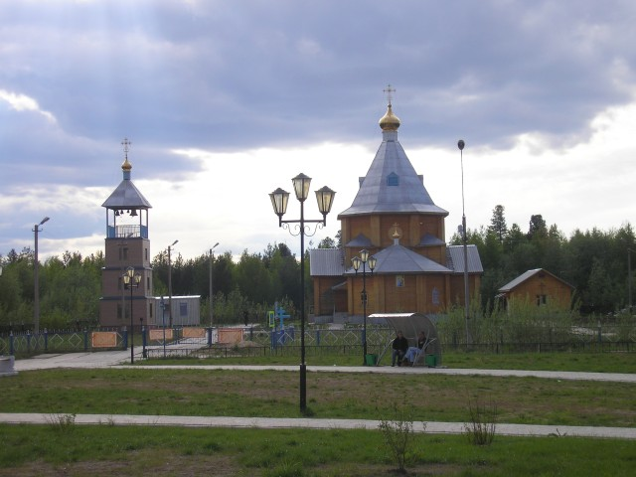

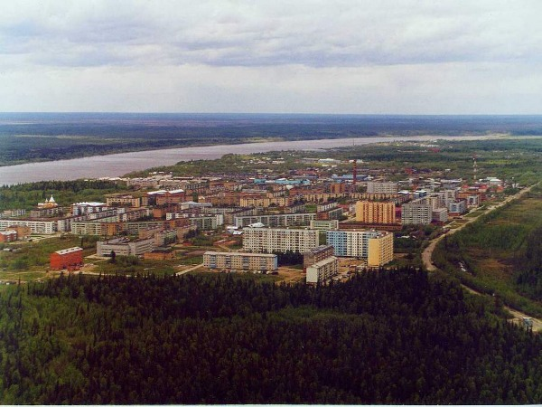

Приложение №7
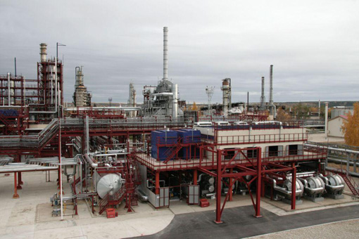
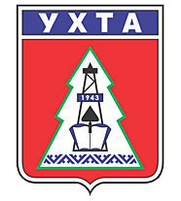

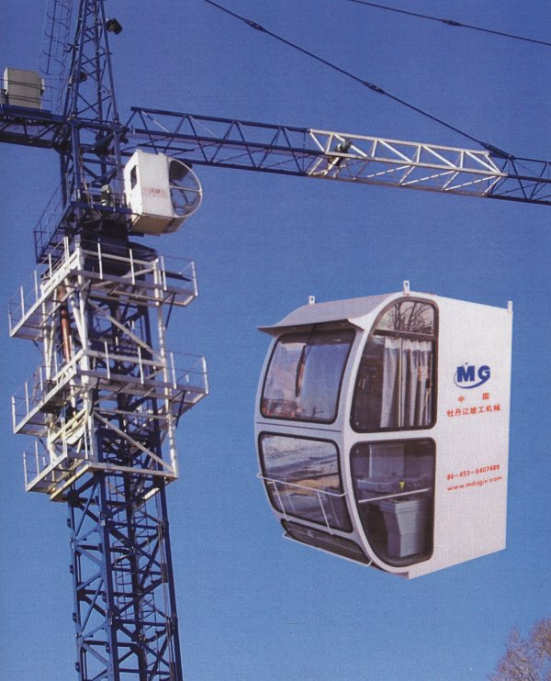
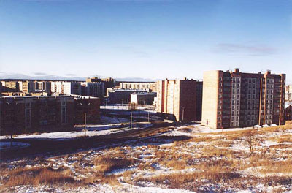

Приложение №8
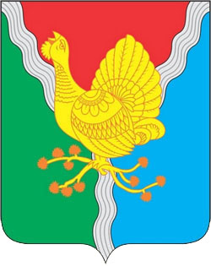

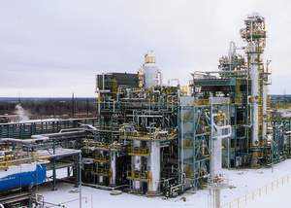

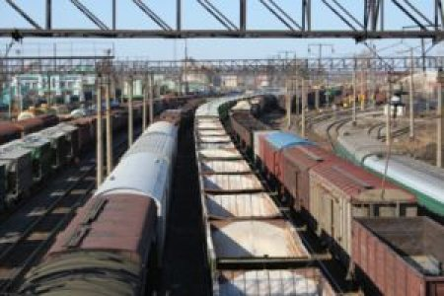

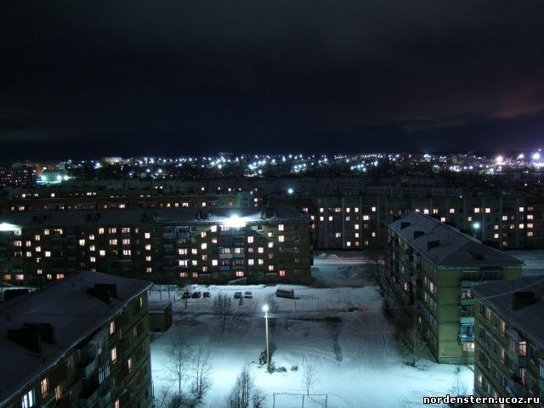

Приложение №9

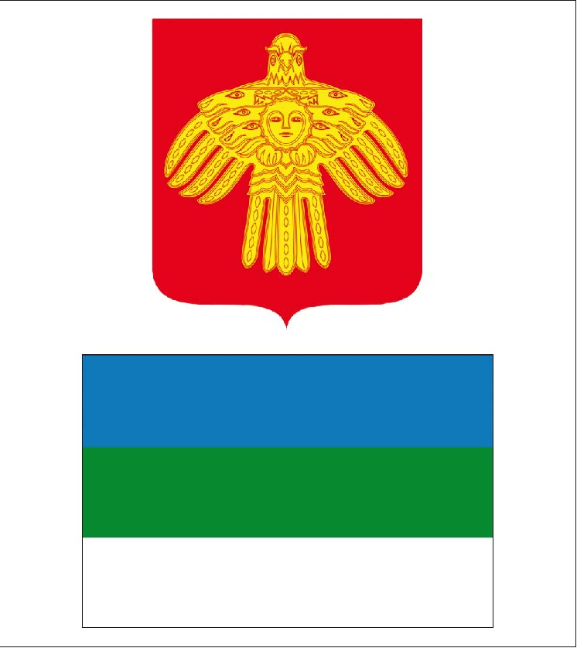
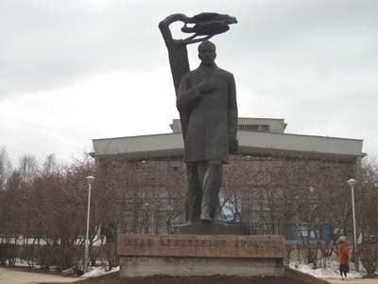

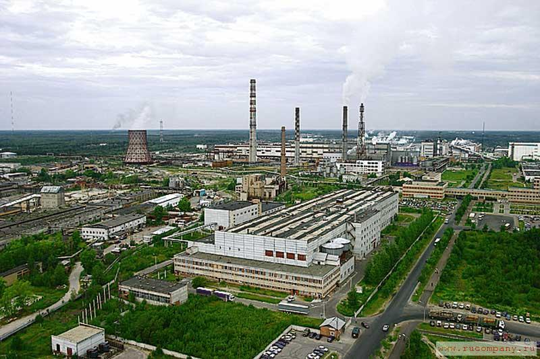
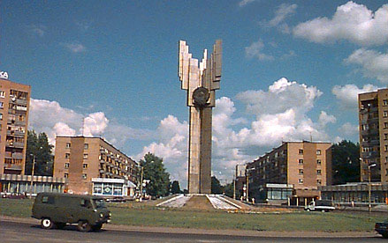
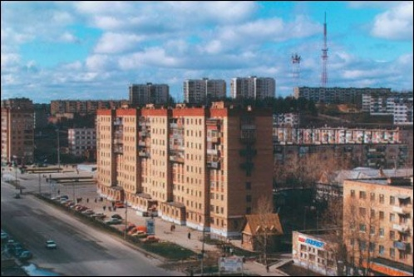

Приложение №10

